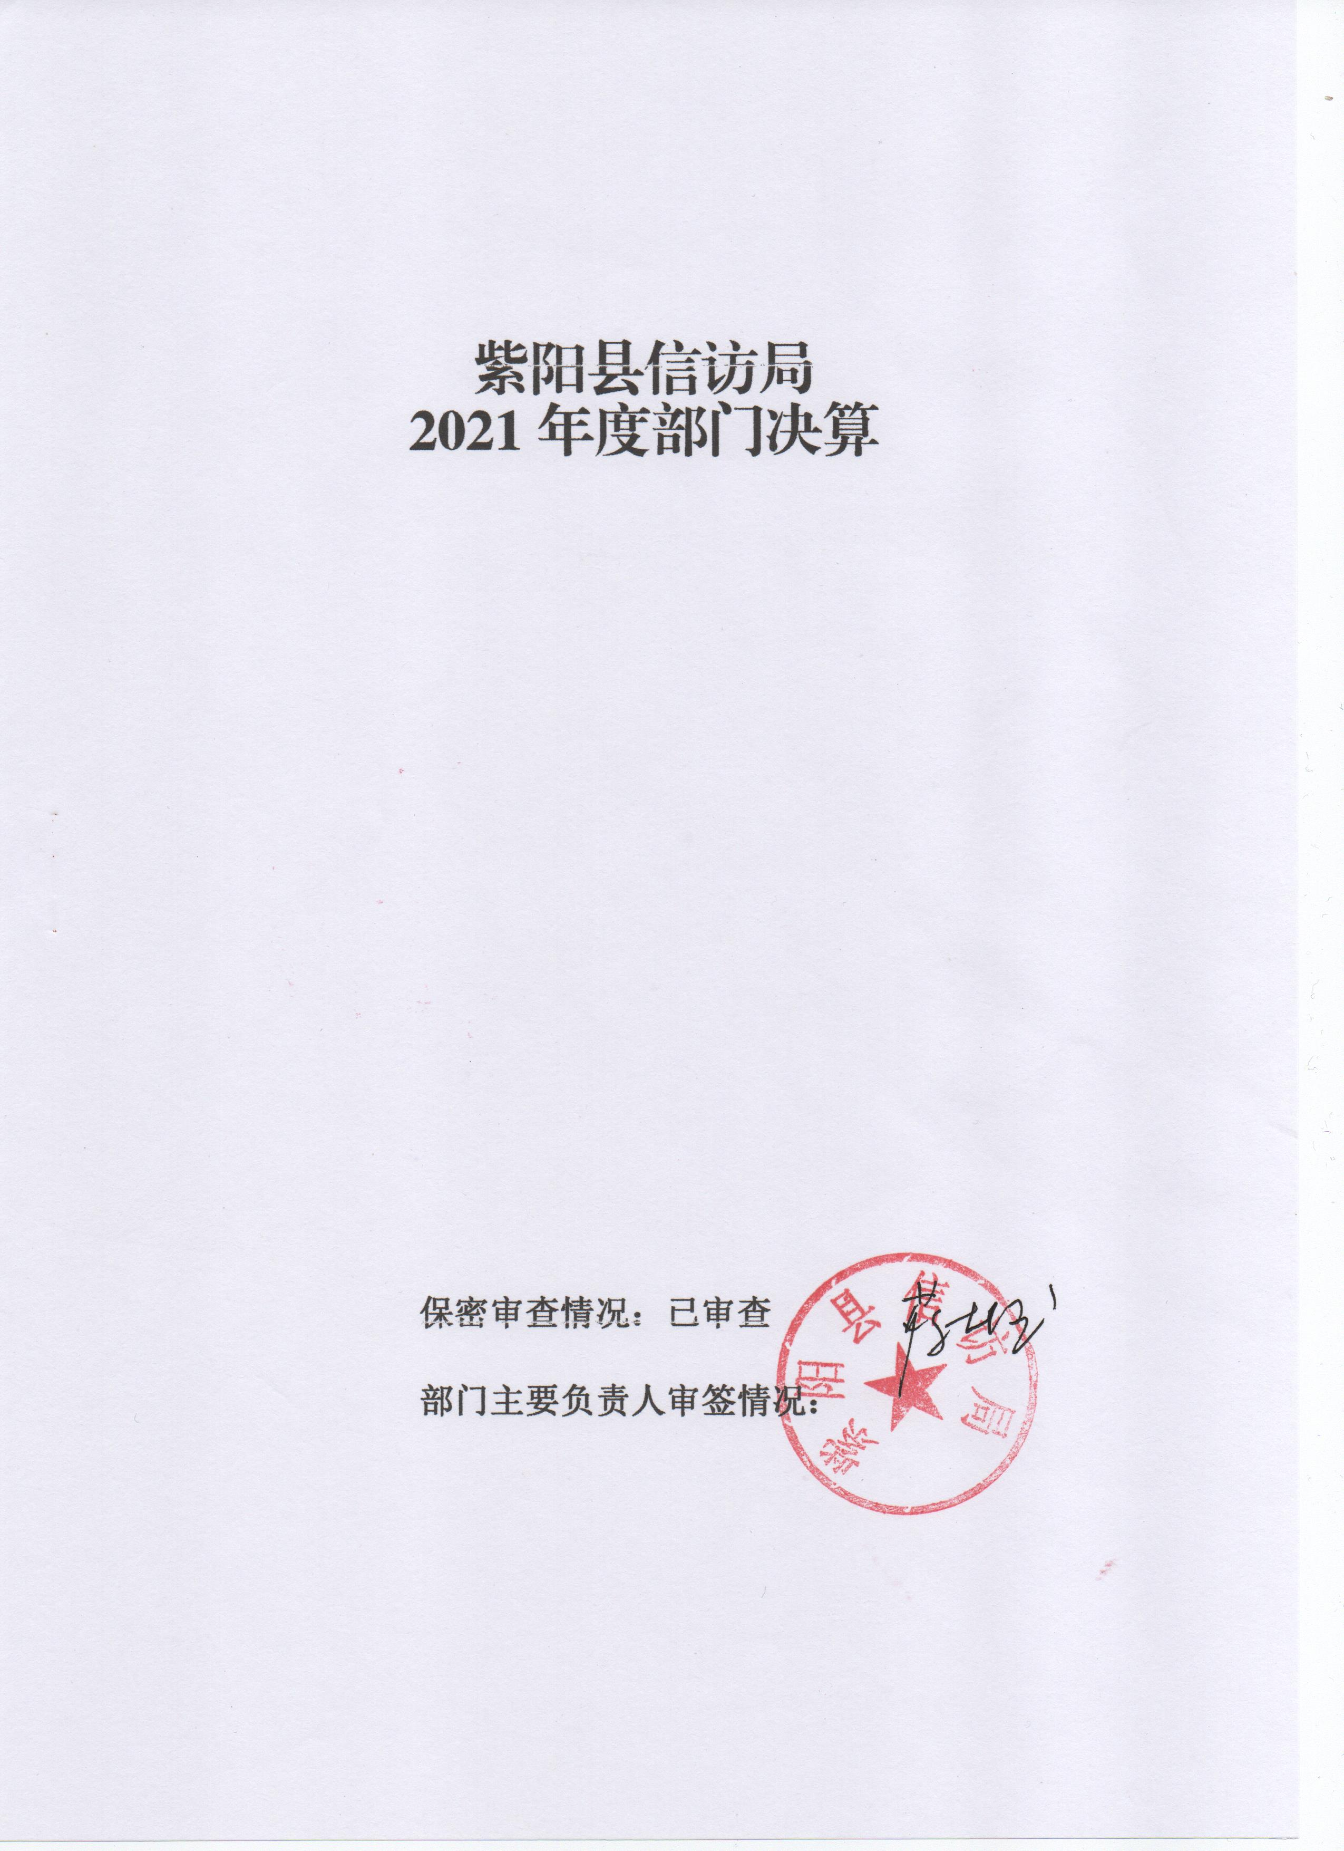

目 录
第一部分 部门概况
一、部门主要职能及内设机构
二、部门决算单位构成
三、部门人员情况
第二部分 2021年度部门决算表
一、收入支出决算总表
二、收入决算表
三、支出决算表
四、财政拨款收入支出决算总表
五、一般公共预算财政拨款支出决算表
六、一般公共预算财政拨款基本支出决算表
七、一般公共预算财政拨款“三公”经费及会议费、培训费支出决算表
八、政府性基金预算财政拨款收入支出决算表
九、国有资本经营预算财政拨款支出决算表
第三部分 2021年度部门决算情况说明
一、收入支出决算总体情况说明
二、收入决算情况说明
三、支出决算情况说明
四、财政拨款收入支出决算总体情况说明
五、一般公共预算财政拨款支出决算情况说明
六、一般公共预算财政拨款基本支出决算情况说明
七、一般公共预算财政拨款“三公”经费及会议费、培训费支出决算情况说明
八、政府性基金预算财政拨款收入支出情况说明
九、国有资本经营预算财政拨款支出决算情况说明
十、机关运行经费支出情况说明
十一、政府采购支出情况说明
十二、国有资产占用及购置情况说明
十三、预算绩效情况说明

第四部分 专业名词解释

第一部分 部门概况
一、部门主要职能及内设机构
紫阳县信访局是负责接待本级群众来访，办理群众来信的工作机构。
（一）主要职能。
1.贯彻执行信访工作法律法规及方针政策，组织拟订信访工作规范性文件、工作计划并组织实施。
2.负责处理公民、法人和其他组织通过信访渠道给县委、县政府及领导同志的来信、来电、来访和网上投诉；负责向县委、县政府反映来信、来电、来访中提出的重要建议、意见和问题。
3.负责国家信访局、省信访局、市信访局转送、交办信访事项和中、省、市、县领导批示信访事项的交办、督办工作，督促检查重要信访事项的处理和落实。
4.承办中、省、市信访工作联席会议办公室、信访局及上级有关部门转送、交办的信访事项，接待并协调处理群众到县、到市、赴省、进京上访，综合协调处理跨区、跨部门的重要信访事项。
5.拟订信访问题排查化解制度并组织实施，建立和完善信访信息汇集分析机制，指导全县信访信息系统建设。
6.综合协调和指导全县信访工作，推动中省市关于信访工作决策部署的贯彻落实；总结推广各镇、各部门信访工作经验，提出改进和加强信访工作的意见和建议；检查、指导县内党政机关、部门和事业单位的信访工作，对违反信访工作纪律的行为提出处理意见；负责全县信访工作年度目标责任考核工作。
7.承担县信访联席会议日常工作，督促落实县信访工作联席会议确定的有关事项。
8.负责全县信访工作的宣传和信息发布。
9.完成县委、县政府交办的其他任务。
（二）内设机构。
本部门现设有政办股、督办股，另有信访接待中心下属单位。
二、部门决算单位构成
纳入本年度本部门决算编制范围的单位共1个，包括本级及所属0个二级预算单位：
三、部门人员情况
截至2021年底，本部门人员编制13人，其中行政编制5人、事业编制8人；实有人员12人，其中行政5人、事业7人。单位管理的离退休人员8人。
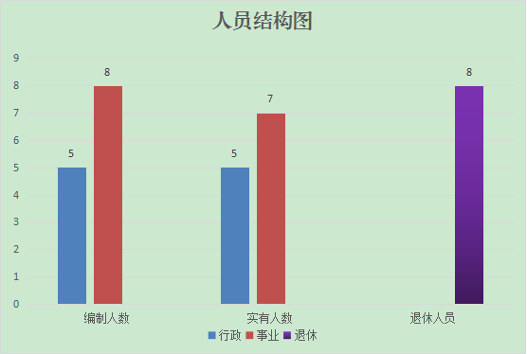

第二部分 2021年度部门决算表

第三部分 2021年度部门决算情况说明

一、收入支出决算总体情况说明
本年度收入、支出总计均为315.69万元，与上年相比收、支总计增加85.01万元，增长36.85%。主要是一般公共服务支出收支增加。

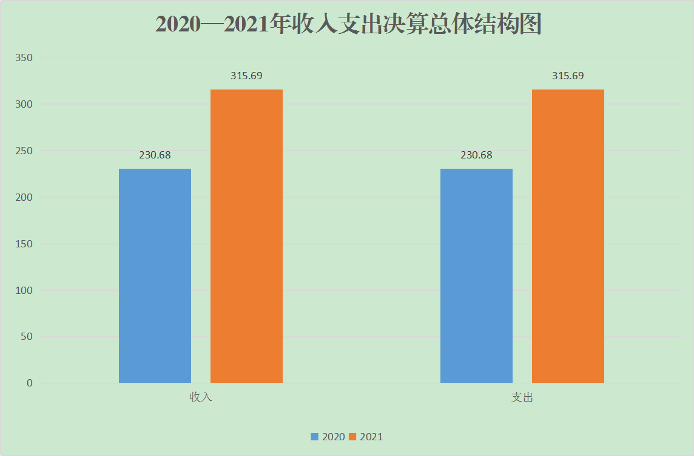
二、收入决算情况说明
本年度收入合计272.89万元，其中：财政拨款收入272.89万元，占100%；事业收入0万元，占0%；经营收入0万元，占0%；其他收入0万元，占0%。
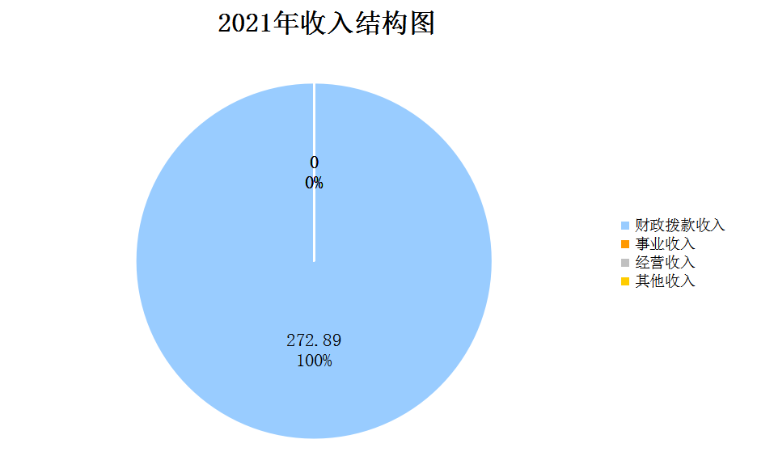
三、支出决算情况说明
本年度支出合计278.26万元，其中：基本支出195.24万元，占70.2%；项目支出83.02万元，占29.8%；经营支出0万元，占0%。
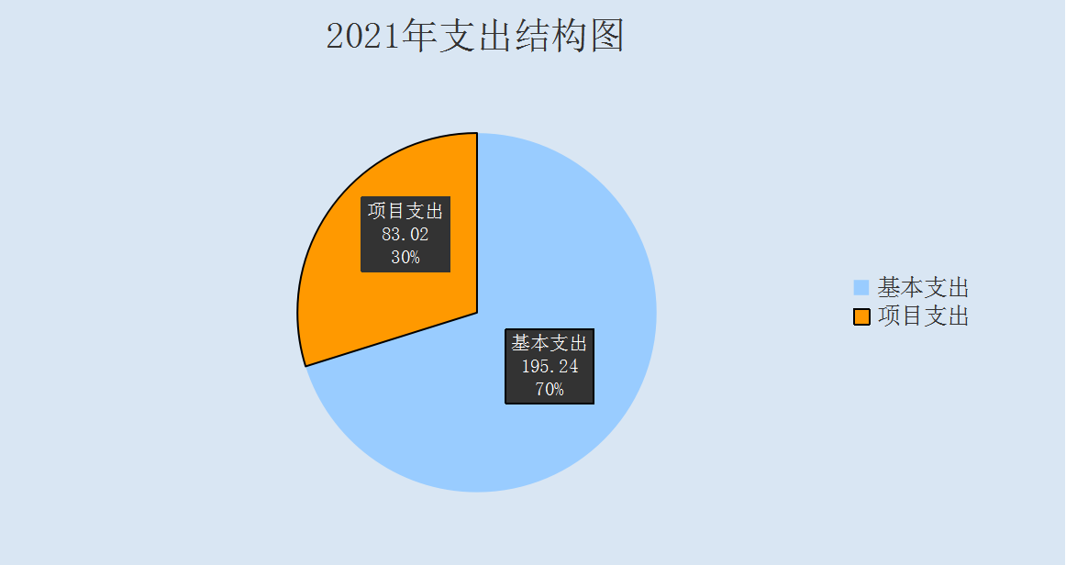
四、财政拨款收入支出决算总体情况说明

本年度收入、支出总计均为315.69万元，与上年相比收、支总计增加85.01万元，增长36.85%。主要原因：一是本年实施了“人民满意窗口建设”项目；二是人员增加及工资标准的调整以及补发工资。

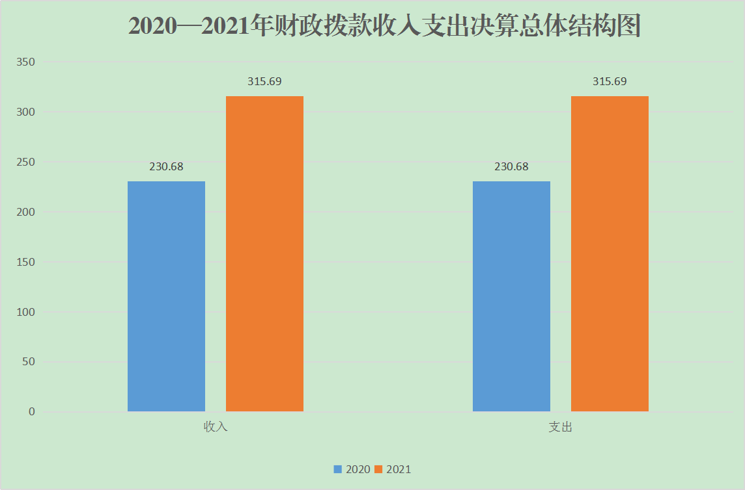

五、一般公共预算财政拨款支出决算情况说明
本年度财政拨款支出年初预算172.79万元，支出决算278.26万元，完成预算的100%，占本年支出合计的100%。与上年相比，财政拨款支出增加90.39万元，增长48.1%，主要原因：一是本年实施了“人民满意窗口建设”项目；二是人员增加及工资标准的调整以及补发工资。

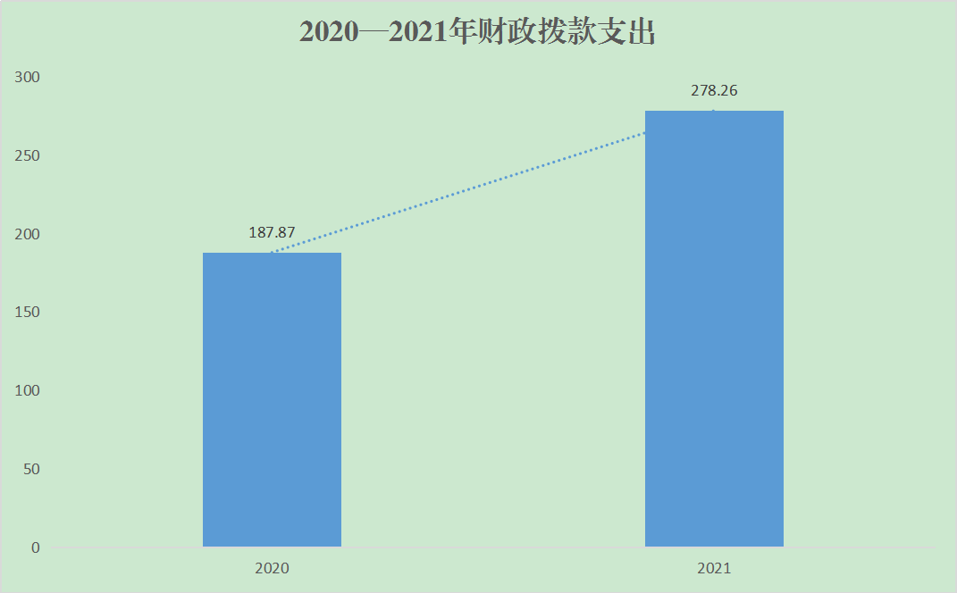

按照政府功能分类科目，其中：
1.一般公共服务支出（类）政府办公厅（室）及相关机构事物（款）信访事务（项）。
预算172.29万元，支出决算258.27万元，完成预算的100%。决算数大于预算数的主要原因是年初预算统一归到信访事务项，决算部分支出列入其他项。
2.社会保障和就业支出（类）行政事业单位养老支出（款）机关事业单位基本养老保险缴费支出（项）。
年初预算为0万元，支出决算为11.97万元，完成预算的100%。决算数大于预算数的主要原因是年初预算统一归到信访事务项，决算支出列入机关事业单位基本养老保险缴费项。
3.卫生健康支出（类）行政事业单位医疗（款）行政单位医疗（项）。
年初预算为0万元，支出决算为8.02万元，完成预算的100%。决算数大于预算数的主要原因是年初预算统一归到信访事务项，决算支出列入行政单位医疗项。
六、一般公共预算财政拨款基本支出决算情况说明
本年度一般公共预算财政拨款基本支出195.24万元，包括人员经费和公用经费。其中：
（一）人员经费114.99万元，主要包括：基本工资74.16万元、奖金8.5万元、绩效工资10.68万元、机关事业单位基本养老保险缴费11.97万元、职工基本医疗保险缴费5.68万元、公务员医疗补助缴费2.33万元、其他社会保障缴费0.47万元、其他工资福利支出0.84万元、对个人和家庭的补助支出0.36万元。
（二）公用经费80.25万元，主要包括：办公费11.09万元、印刷费4.21万元、水费0.19万元、电费1.19万元、邮电费4.15万元、差旅费36.84万元、培训费0.28万元、公务接待费0.49万元、劳务费10.66万元、委托业务费0.65万元、工会经费2.17万元、其他交通费用8.33万元。
七、一般公共预算财政拨款“三公”经费及会议费、培训费支出决算情况说明
（一）“三公”经费财政拨款支出决算情况说明。
本年度一般公共预算安排“三公”经费支出预算0.59万元，支出决算0.49万元，完成预算的83.05%。决算数小于预算数的主要原因是厉行节约，严格控制“三公”经费支出。
1.因公出国（境）支出情况说明。
本年度无一般公共预算因公出国（境）预算安排。
2.公务用车购置费用支出情况说明。
本年度一般公共预算安排为紫阳县信访局等单位购置公务用车0辆，预算0万元，支出决算0万元，完成预算的0%，决算数较预算数减少（增加）0万元，主要原因是我单位无公务用车购置费用支出。
3.公务用车运行维护费用支出情况说明。
本年度一般公共预算安排公务用车运行维护预算0万元，支出决算0万元，完成预算的0%，决算数较预算数减少（增加）0万元，主要原因是我单位无公务用车运行维护费用支出。
4.公务接待费支出情况说明。
本年度一般公共预算安排公务接待预算0.59万元，支出决算0.49万元，完成预算的83.05%，决算数较预算数减少0.1万元，主要原因是厉行节约，严格控制“三公”经费支出。其中：
国内公务接待支出0.49万元。主要是本部门与国内相关单位交流工作、接受有关部门工作检查指导发生的接待支出发生的接待支出。共接待国内来访团组5个，来宾38人次。
（二）培训费支出情况说明。
本年度一般公共预算安排培训费预算0.5万元，支出决算0.28万元，完成预算的56%，决算数较预算数减少0.22万元，主要原因是减少了业务培训场次。
（三）会议费支出情况说明。
本年度一般公共预算安排会议费预算0万元，支出决算0万元，完成预算的0%，决算数较预算数减少（增加）0万元，主要原因是我单位无会议费支出。
- 政府性基金预算财政拨款收入支出情况说明
本部门无政府性基金预算财政拨款，并已公开空表。
九、国有资本经营预算财政拨款支出决算情况说明
本部门无国有资本经营预算财政拨款，并已公开空表。
十、机关运行经费支出情况说明
本年度机关运行经费预算56.53万元，支出决算80.25万元，完成预算的100%。支出决算比上年增加23.72万元，主要原因是本年实施了“人民满意窗口建设”项目。
十一、政府采购支出情况说明
本年度政府采购支出总额共29.72万元，其中：政府采购货物类支出2.55万元、政府采购工程类支出27.17万元、政府采购服务类支出0万元。授予中小企业合同金额0万元，占政府采购支出总额的0%，其中：授予小微企业合同金额0万元，占授予中小企业合同金额的0%；货物采购授予中小企业合同金额占货物支出的0%；工程采购授予中小企业合同金额占工程支出的0%；服务采购授予中小企业合同金额占服务支出的0%。
十二、国有资产占用及购置情况说明
截至2021年末，本部门机关及所属单位共有车辆0辆，其中副部（省）级以上领导用车0辆，主要领导干部用车0辆，机要通信用车0辆，应急保障用车0辆，执法执勤用车0辆，特种专业技术用车0辆，离退休干部用车0辆，其他用车0辆。单价50万元以上的通用设备0台（套）；单价100万元以上的专用设备0台（套）。2021年当年购置车辆0辆；购置单价50万元以上的通用设备0台（套）；购置单价100万元以上的专用设备0台（套）。
十三、预算绩效情况说明
（一）预算绩效管理工作开展情况说明。
本部门积极推进预算绩效管理改革工作，根据《紫阳县县级部门预算绩效目标管理暂行办法》的通知建立了绩效管制度体系；完善了绩效管理工作机制对照确定的绩效目标开展绩效自评，分别填写《项目支出绩效自评表》和《部门(单位)整体支出绩效自评表》，形成相应的自评结果，作为部门(单位)预、决算的组成内容和以后年度预算申请、安排的重要基础；明确了绩效管理职能，配备了1名专人负责绩效管理工作，设置了绩效专岗，明确了岗位职责。
根据预算绩效管理要求，本部门组织对2021年度部门预算项目支出进行全面自评，涵盖项目1个，涉及预算资金83.02万元，占部门预算项目支出总额的100%。
组织开展2021年度部门整体支出绩效自评工作，从评价情况来看，我单位继续以维护县域经济发展、社会稳定为总要求，打造“阳光信访、责任信访、法治信访”工作格局和创建“三无”县的信访工作要求，保障2021年县信访局所有业务的正常运转，全面提升服务质量和效能。保障县信访接待中心办公区域房屋等基础设施改造提升，全力创建全国信访工作示范县和全省人民满意窗口建设。加强信访基础业务提升，确保信访问题处理稳妥高效，重点任务推进扎实有力，重点时段信访维稳高效。
组织对专项业务经费等1个项目开展了部门重点评价，涉及预算资金83.02万元，从评价情况来看，我单位紧紧围绕“四率量占比”指标，熟练应用绩效评估系统，定期开展巡查评估，对办结时限、群众参评、满意度、重复访等关键数据直接从系统提取，建立快速督查督办机制，确保了全县网上信访绩效数据掌握精准、应用灵活、督办及时，最大限度提升了我县整体信访工作。
（二）部门决算中项目绩效自评结果。
本部门在部门决算中反映专项业务经费等1个一级项目绩效自评结果。
信访专项业务经费项目绩效自评综述：全年预算数50万元，执行数83.02万元，完成预算的100%。项目绩效目标完成情况：通过项目实施，我局产出的数量、质量普遍达到了预期，全面完成绩效目标任务。发现的问题及原因：尽管我单位的部门整体绩效评价工作取得了一定的成绩，但也存在一些问题和不足。机关制度不健全，合理性有待进一步提高。下一步改进措施：继续全面完成各项绩效目标责任指标，加强业务学习，充分认识绩效评价的重要性和必要性。

（三）部门整体支出绩效自评结果。
根据年度设定的绩效目标，部门整体支出自评得分98，综合评价等级为优，全年预算数172.79万元，执行数278.26 万元，完成预算的100%。本年度本部门总体运行情况及取得的成绩：保障了局机关及接待中心正常运转，工资福利和各类补助及时足额兑付。发现的问题及原因：对照会计基础工作规范化规定的要求，仍存在一定差距，如预算编制工作有待细化、预算的合理性和执行力度还需加强等。下一步改进措施：一是着力加强预算编制管理，科学规划预算编制工作，进一步提高预算编制的科学性、合理性、严谨性和可控性；二是着力加强资金使用管理，严把审核关，全面增强财务预算的额执行力度；三是加强管理，持续提升财务人员专业技能和水平。

（四）部门重点评价项目绩效评价结果。
本部门2021年度未开展部门重点绩效评价。
第四部分 专业名词解释
1.基本支出：指为保障机构正常运转、完成日常工作任务而发生的各项支出。
2.项目支出：指单位为完成特定的行政工作任务或事业发展目标所发生的各项支出。
3.“三公”经费：指部门使用一般公共预算财政拨款安排的因公出国（境）费、公务用车购置及运行费和公务接待费支出。
4.财政拨款收入：指本级财政当年拨付的资金。
5.公用经费：指为完成特定的行政工作任务或事业发展目标用于设备设施的维持性费用支出，以及直接用于公务活动的支出，具体包括公务费、业务费、修缮费、设备购置费、其他费用等。
6.工资福利支出：反映开支的在职职工和编制外长期聘用人员的各类劳动报酬，以及上述人员缴纳的各项社会保险费等。
7.结转资金：即当年预算已执行但未完成，或者因故未执行，下一年度需要按原用途继续使用的资金。
8.结余资金：即当年预算工作目标已完成，或者因故终止，当年剩余的资金。

